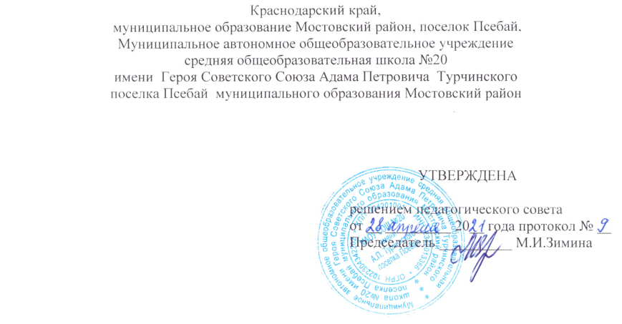

РАБОЧАЯ ПРОГРАММА ВНЕУРОЧНОЙ ДЕЯТЕЛЬНОСТИ

кружок «История и культура Кубанского казачества»

Направление: духовно- нравственное

Тип программы: по конкретному виду внеурочной деятельности

Срок реализации программы: 1 год

Класс: 3

Учитель: Бородина Евгения Сергеевна

Программа разработана на основе:
- Примерной основной образовательной программа начального общего образования (одобрена Федеральным учебно-методическим объединение по общему образованию, протокол №1/15 от 8.04.2015г.)
- Программы «История и современность Кубанского казачества» (1-4 классы) в классах и группах казачьей направленности в образовательных организациях Краснодарского края

В новой редакции, с исправлениями добавлениями

1.Пояснительная записка

Программа курса внеурочной деятельности «История и культура Кубанского казачества» для 3класса казачьей направленности разработана в соответствии и на основе: программы «История и современность Кубанского казачества» (1-4 классы) в классах и группах казачьей направленности в образовательных организациях Краснодарского края
Программа данного курса рассчитана на учащихся 3 класса казачьей направленности общеобразовательных учреждений Краснодарского края и предусматривает обучение в объеме 34 часа в каждом классе в течении учебного года.
Настоящий курс отражает принципы государственной политики Российской Федерации и Краснодарского края в отношении казачества и направлен на реализацию Постановления Законодательного Собрания Краснодарского края от 23.03.2011 г. № 2493-П«Об утверждении Концепции государственной политики Краснодарского края в отношении кубанского казачества» и Постановления главы администрации (губернатора) Краснодарского края от 09.07.2008 г. № 644 «Об утверждении Концепции развития общего, начального профессионального и дополнительного образования на основе историко-культурных традиций кубанского казачества».
Цель - формирование начального представления о кубанском казачестве, приобщение к историческим и культурным традициям кубанского казачества, осознание своей причастности к духовному и культурному наследию кубанского казачества, становление патриотизма учащихся.
Задачи, решаемые данной программой:
- воспитание учащихся патриотами, активными гражданами Кубани;
- привитие нравственных и духовных устоев кубанских казаков;
- знакомство с укладом жизни кубанских казаков, их традициями и обычаями, основными занятиями, ремеслами и промыслами;
- приобщение учащихся к традициям и обычаям казаков Кубани;
- знакомство с некоторыми событиями в истории и современности кубанского казачества;
- формирование представлений о Кубанском казачьем войске;
- развитие творческих способностей детей;
- формирование у учащихся интереса к исследовательской работе.

2.Тематическое планирование
3 класс
№  п/п | Наименование разделов | Общее количество часов | Часы аудиторные | Часы внеаудиторные | Основные виды деятельности учащихся (УУД)
1 | Тема 1. Кубанские казаки | 4 | 4 |  | Знать этапы истории кубанского казачества, виды хозяйственной деятельности и занятия населения.
2 | Тема 2. Традиции и обычаи кубанских казаков | 4 | 4 |  | Сравнивать религиозные представления и особенности культурного развития казачества. Различать первичные источники и вторичные источники.
3 | Тема 3. Труд и быт | 5 | 5 |  | Сравнивать наиболее известные природные объекты, памятники истории и культуры своей местности. Излагать в устной и письменной форме полученные знания по теме, участвуя в дискуссиях.
4 | Тема 4. Православие в жизни кубанского казачества | 7 | 7 |  | Объяснять причины и следствия исторических событий. Различать исторические факты.  Знать историко-культурные памятники родного края. Осуществлять самостоятельный поиск информации.
5 | Тема 5. Кубанское казачье войско: история и современность | 8 | 8 |  | Знать фольклор казаков. Анализировать художественные произведения, связанные с кубанской тематикой. Излагать в устной и письменной форме полученные знания по теме, участвуя в дискуссиях.
6 | Тема 6. Традиционная культура кубанского казачества | 6 | 3 | 3 | Воспитывать уважение к культурным и историческим традициям народов Кубани.  Различать исторические факты. Высказывать своё отношение к деятелям культуры, аргументировать свою точку зрения
Итого |  | 34 | 31 | 3

3. Содержание курса внеурочной деятельности с указанием форм организации и видов деятельности

3класс (34 часа)

1.Кубанские казаки (4 ч).
Народы Кубани. Добрососедство. Нравственные качества кубанского казака. Сила духа и доблесть казаков.
(Формы: беседы, игры нравственного и духовно - нравственного содержания)
(Виды: познавательная, игровая)

2.Традиции и обычаи кубанских казаков (4 ч).
Уважение к женщине: бабушке, матери, сестре, жене, вдове. День матери-казачки. Казачий род. Моя родословная. Календарные праздники и обряды Кубанского казачества.
(Формы: выставки поделок и детского творчества)
(Виды: проблемно-ценностное общение, художественное творчество)

3.Труд и быт (5 ч).
Казак – хозяин и труженик. Занятия, ремесла и промыслы кубанских казаков. Одежда казака. Одежда казачки. Декоративно-прикладное творчество кубанских казаков.
(Формы: викторины, познавательные игры)
(Виды: художественное творчество, познавательная)

4.Православие в жизни кубанского казачества (7 ч).
Казак без веры – не казак. Молитва. Православные храмы Кубани. Войсковой храм. Войсковой священник. Православный праздник Покрова Пресвятой Богородицы.
(Формы: экскурсия в Свято–Преображенский храм п. Псебай)
(Виды: туристско-краеведческая деятельность)

5.Кубанское казачье войско: история и современность (8 ч).
Переселение казаков на Кубань. Лента времени. Основные памятные даты. Героизм кубанских казаков. Поминовения казаков Кубанского казачьего войска. Кубанское казачье войско в наши дни. Отделы Кубанского казачьего войска. Атаман Кубанского казачьего войска. Несение службы современными казаками. Почётный караул войска. Час Славы Кубани.
(Формы:викторины, познавательные игры)
(Виды: проблемно-ценностное общение, познавательная)

6.Традиционная культура кубанского казачества (6ч).
Устное народное творчество кубанских казаков. Казачьи сказы, былички. Говор кубанских казаков. Танцевальная культура кубанских казаков. «Казачий дид» Федор Андреевич Щербина.
(Формы: экскурсия в школьную музейную комнату)
(Виды:туристско-краеведческая деятельность)

4.Результаты освоения курса внеурочной деятельности

Ученик научится в 3 классе:
• сравнивать религиозные представления и особенности культурного развития казачества;
•знать этапы истории кубанского казачества, виды хозяйственной деятельности и занятия населения;
•сравнивать наиболее известные природные объекты, памятники истории и культуры своей местности;
•объяснять причины и следствия исторических событий, различать исторические факты;
•различать первичные источники и вторичные источники;
•знать историко-культурные памятники родного края.
Ученик получит возможность научиться:
• самостоятельно ставить новые учебные цели и задачи;
• построению жизненных планов во временной перспективе;
•излагать в устной и письменной форме полученные знания по теме, участвуя в дискуссиях;
•осуществлять самостоятельный поиск информации.
В ходе изучения данного курса предполагается ориентация на достижение обучающимися личностных и метапредметных результатов.

Личностные результатыосвоения курса «История и культура кубанского казачества» должны отражать сформированность:
- осознания себя гражданином России и жителем казачьего края, чувства гордости за свою Родину, кубанское казачество;
- уважительного отношения к Отечеству, Кубани, истории, культуре, своей семье;
- социальной роли учащегося, мотивов учебной деятельности, изучения истории и культуры кубанского казачества;
- самостоятельности и личной ответственности за свои поступки на основе представлений о нравственных нормах поведения;
- чувства доброжелательности и отзывчивости, понимания и сопереживания чувствам других людей;
- навыков сотрудничества со взрослыми и сверстниками в социальных ситуациях;
- мотивации к труду, бережному отношению к материальным и духовным ценностям.

Метапредметными результатами освоения курса «История и культура кубанского казачества» являются:
- способность осознавать цель и задачи изучения предмета;
- освоение способов решения проблем творческого и поискового характера;
- формирование умения планировать, контролировать и оценивать учебные действия в ходе исследовательской деятельности в соответствии с поставленной задачей и условиями ее реализации; определять наиболее эффективные способы исследования для достижения результата;
- освоение доступных способов изучения истории и культуры кубанского казачества (наблюдение, запись, сравнение и др., с получением информации из семейных архивов, от окружающих людей, в открытом информационном пространстве);
- использование различных способов поиска (интервьюирование, справочники, Интернет), сбора, обработки, анализа, организации, передачи и интерпретации информации в соответствии с задачами; фиксировать (записывать) в цифровой форме измеряемые величины;
- умение составлять тексты в устной и письменной формах, выступать; соблюдать нормы информационной этики;
- овладение логическими действиями сравнения, анализа, синтеза, обобщения, классификации, установления аналогий и причинно-следственных связей, построения рассуждений;
- готовность слушать собеседника и вести диалог; готовность признавать возможность существования различных точек зрения и права каждого иметь свою; аргументировать свою точку зрения.

Воспитательные результаты распределяются по 3 уровням:
- Первый уровень – приобретение школьником социальных знаний, понимания об этапах истории кубанского казачества, различать исторические факты.
- Второй уровень – формирование позитивного отношения школьника к базовым
ценностям кубанского казачества и к социальной реальности в целом.
- Третий уровень – приобретение школьником опыта самостоятельного социального действия. На данном этапе учащиеся учатся:
- проявлять изобретательность в условиях поиска решения;
- проявлять новое видение ситуации, приводящее к неожиданным идеям;
- использовать уже полученные знания на решение нестандартных задач

СОГЛАСОВАНО  Заместитель директора по ВР  ____________ Ю.С.Юрьева  «____» ____________ 20___ года |  | СОГЛАСОВАНО  Заместитель директора по УМР  _______________ М.А.Головахина  «____» _____________ 20____ года

